标准正态分布公式：

正态分布的推导：
根据下图分析可以得知的积分面积为，在描述概率中都是1作为最大概率，所以描述正态分布时，形式应该为，当右上角变为时为了保证积分为1应该整体除以得到，同理添加标准差时也需要保证积分为1，得到

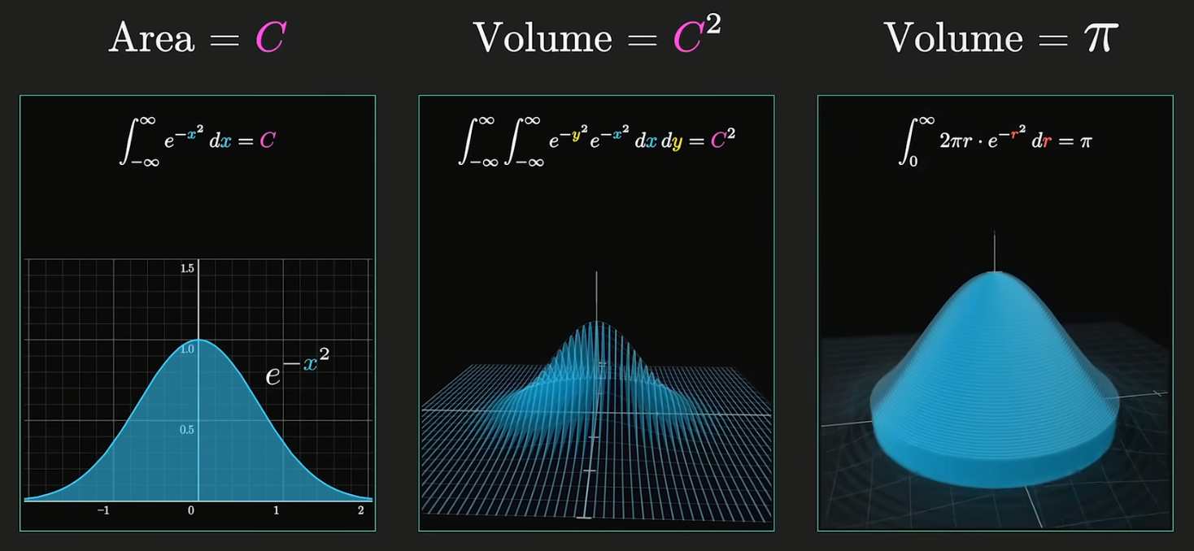
联合正态分布：
假设有两个随机变量 X 和 Y，它们服从联合正态分布，那么我们可以用以下参数来描述它们的分布：
- 均值向量
- 协方差矩阵
其中：
- μ_{X}和 μ_{Y}分别是 X 和 Y 的均值
- σ²_{X}和 σ²_{Y}分别是 X 和 Y 的方差
- σ_{XY}是 X 和 Y 之间的协方差
联合正态分布的概率密度函数（PDF）可以表示为：

其中：
- ∣Σ∣ 是协方差矩阵的行列式
- Σ⁻¹ 是协方差矩阵的逆矩阵
- 是向量形式的偏离均值的数值
如果 X 和 Y 是独立的，那么协方差 σ_{XY} = 0，此时联合正态分布简化为两个独立正态分布的乘积。

